VI/ Connexion au serveur Minetest du réseau interne/local ou externe/Internet.

1/ Cliquer sur l'onglet [Jouer en ligne]
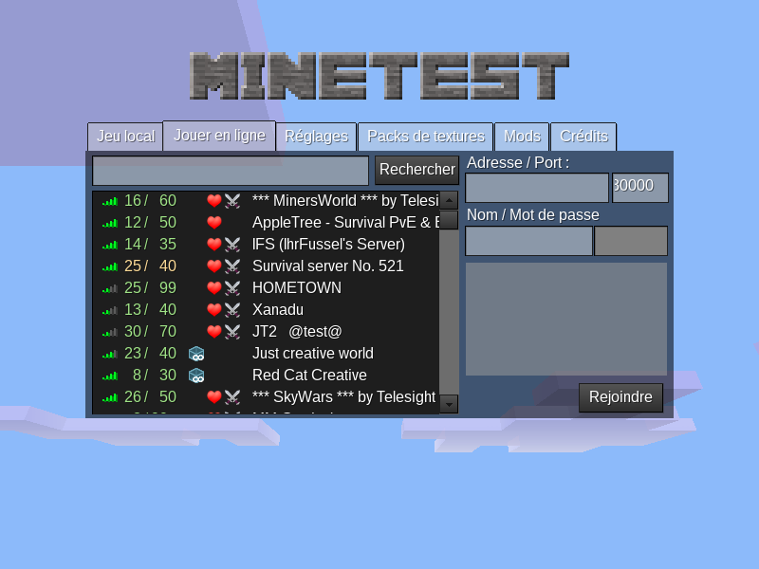

2/ Dans 'Adresse/Port', taper le nom du serveur Minetest, par exemple : servmt.serveur2jeu.info

Dans 'Nom', taper votre nom de joueur.

Dans 'Mot de passe' taper un mot de passe.

Puis cliquer sur le bouton [Rejoindre]
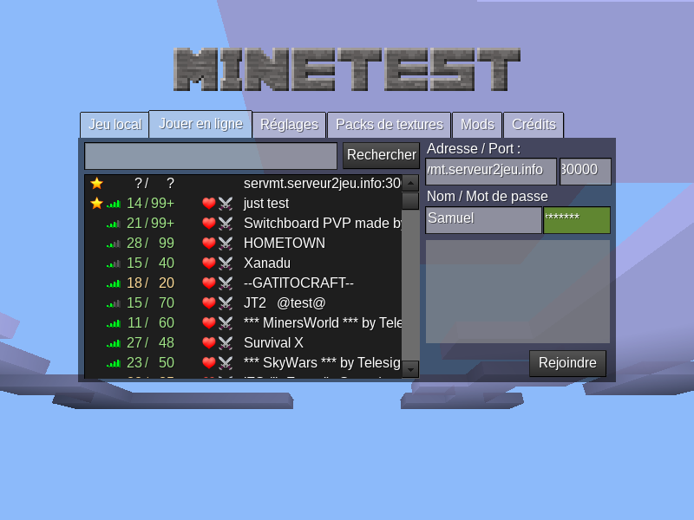

Information sur serveur Minetest
